Туберкулёз - это инфекционное заболевание. Заболевание передаётся от человека к человеку воздушно-капельным путём, то есть при кашле и даже разговоре. К сожалению, определить по внешнему виду эпидемически опасного больного не представляется возможным.
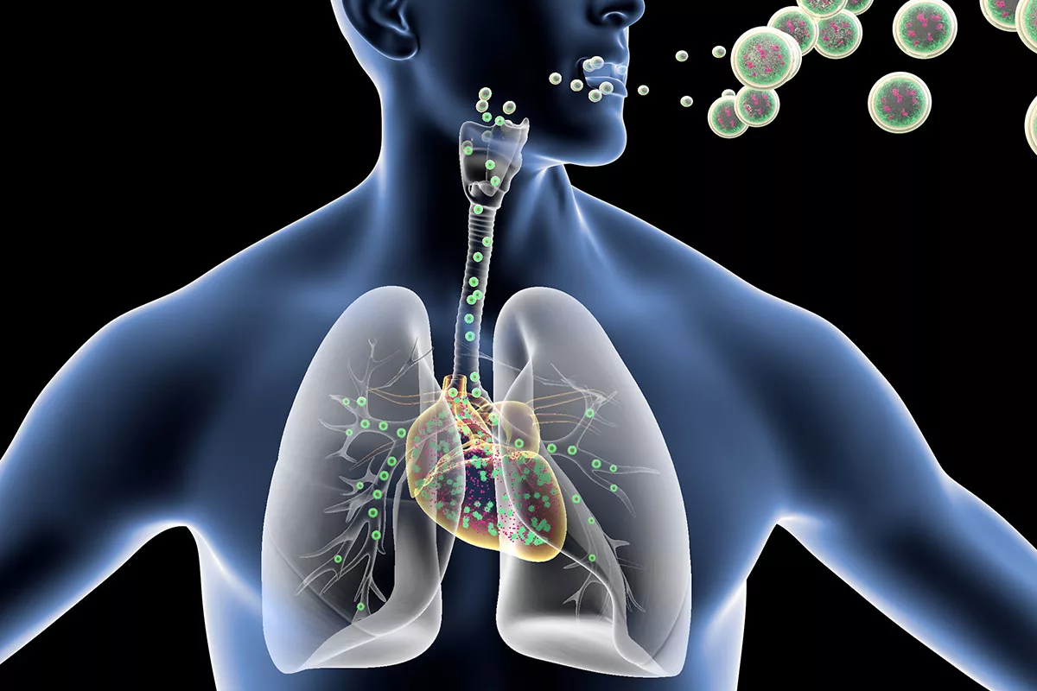
Как уберечься от заболевания? Чтобы не заболеть туберкулезом, необходимо вести здоровый образ жизни. Для крепкого здоровья нужна здоровая нервная система, поэтому важно избегать стрессов. Пища должна быть полноценной, обязательно должна содержать достаточное количество белков. Важным условием для поддержки здоровья должна быть ежедневная нормальная физическая нагрузка. Пыльные непроветриваемые помещения благоприятствуют распространению туберкулезных бактерий. Для профилактики заболевания необходимо проветривать помещения. Основные симптомы, характерные для туберкулеза: кашель на протяжении 2–3 недель и более; боль в груди; потеря веса; наличие крови в мокроте; потливость по ночам; периодическое повышение температуры; общее недомогание и слабость; увеличение периферических лимфатических узлов. Если Вы обнаружили у себя эти симптомы, немедленно обращайтесь к врачу! Дети, подростки, беременные женщины и пожилые люди более подвержены инфекции.
Где можно пройти обследование? Флюорографическое обследование грудной клетки можно сделать в поликлинике по месту жительства.

Как уберечь ребенка от заболевания туберкулезом? Вакцинация против туберкулеза здоровых новорожденных проводится вакциной БЦЖ-М в родильных домах на 3-7 день жизни. Вакцинацию новорожденных, в окружении которых имеются больные туберкулезом, проводят вакциной БЦЖ. Ревакцинация против туберкулеза проводится детям в возрасте 6 – 7 лет, имеющим отрицательную реакцию на пробу Манту. С целью выявления лиц, впервые инфицированных микобактерией туберкулеза («вираж» туберкулиновых проб), туберкулинодиагностика (проба Манту) проводится ежегодно, независимо от предыдущего результата, всему детскому населению в возрасте от 1 года до 18 лет. Если в семье проживает больной туберкулезом, его необходимо изолировать на 2 месяца, чтобы не было контакта с ребенком пока идет иммунологическая перестройка. Появление у привитого от туберкулеза ребенка через 4 – 6 недель папулы размером 5 – 10 мм, а через год рубчика свидетельствует об успешно проведенной вакцинации. Внутрикожная вакцинация БЦЖ признана основным мероприятием специфической профилактики туберкулеза.
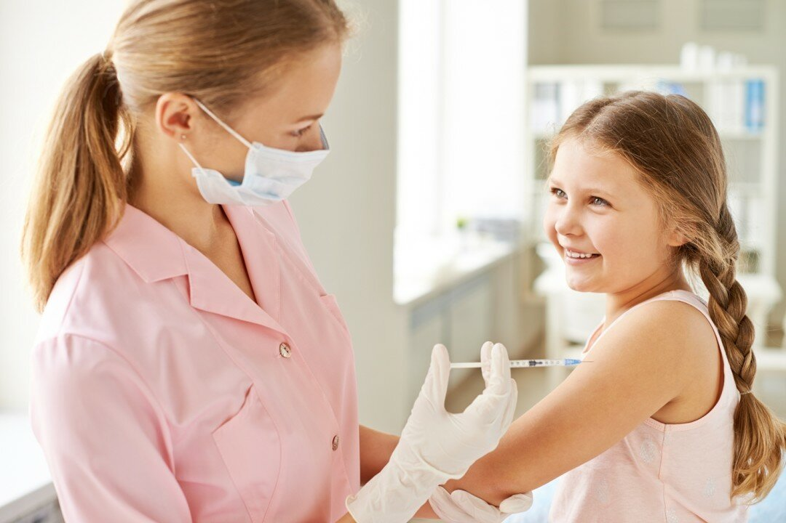
Излечим ли туберкулез? В настоящее время имеется много противотуберкулезных препаратов, прием которых позволяет полностью излечить болезнь. Главными условиями лечения туберкулеза являются своевременное выявление путем профилактических осмотров и раннее обращение больных за специализированной медицинской помощью к врачу-фтизиатру. Больной туберкулезом должен своевременно принимать лечение в полном объеме, предписанном ему врачом. Перерывы в лечении приводят к развитию устойчивой к лекарствам формы туберкулеза, вылечить которую намного сложнее.
Как долго больной туберкулезом должен лечиться? Больной должен полноценно пролечиться не менее 6–8 месяцев: в течение 2–3 месяцев в туберкулезном стационаре, затем в условиях дневного стационара и потом амбулаторно. Если больной прекратит лечение досрочно или не будет принимать все прописанные ему лекарства, это приводит к возникновению лекарственной устойчивости и впоследствии микобактериями туберкулеза с лекарственной устойчивостью могут быть инфицированы члены семьи больного и окружающие.

Бирский межрайонный филиал ФБУЗ «Центр гигиены и эпидемиологии в Республике Башкортостан»
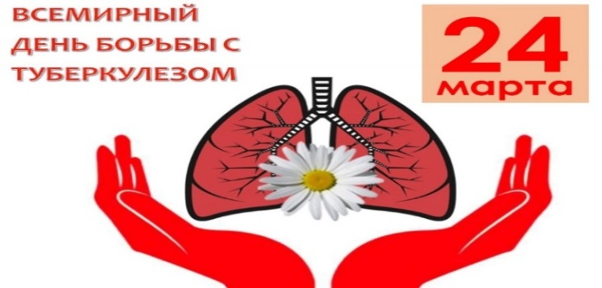
Что такое туберкулез? Туберкулез (чахотка) – это инфекционное заболевание, вызываемое микобактериями туберкулеза, которые часто называют палочками Коха. Заболевание развивается только в ответ на размножение в организме человека этих микробов.
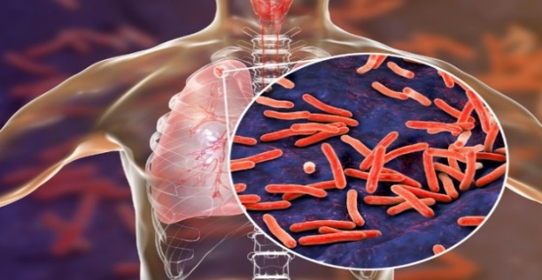
К настоящему времени около трети населения мира инфицированы микобактериями туберкулёза (этот микроорганизм является возбудителем туберкулёза). Ежегодно регистрируют примерно 8,4 миллиона новых случаев туберкулёза и примерно 2 миллиона человек умирают от этого заболевания.

